项目安装和数据库的安装启动方法-mac环境篇

mongodb mac下面怎么用

https://www.bilibili.com/video/BV1wr4y1e7rw/?spm_id_from=333.788.recommend_more_video.0&vd_source=3a81ee01a53bafb5ae5750df48121677

Mac使用——MongoDB的下载和Compass可视化工具，以及安装过程

https://blog.csdn.net/ZDCCCnb/article/details/119545375

Mac 关于MongoDB数据库设置全局环境变量

<https://blog.csdn.net/weixin_45743541/article/details/118083115>

一、安装MongoDB

1. 下载地址

社区版地址：https://www.mongodb.com/try/download/community

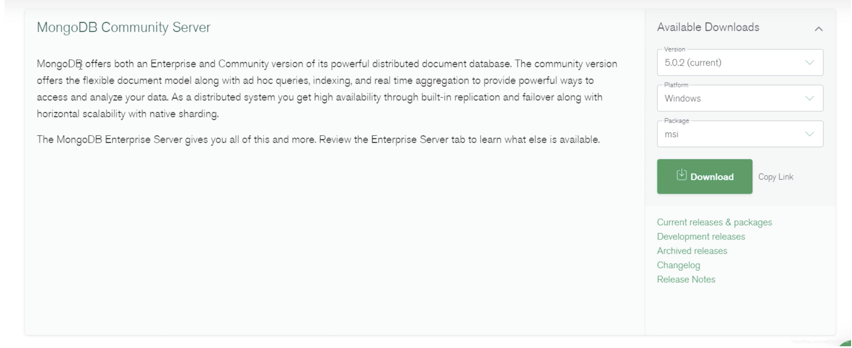

Version：选择最新版本；

Platform：版本选择MacOS；

Packgae：它会默认帮你选好，不用修改；

2. 下载与安装

下载完成会得到一个后缀名是tgz的文件

此时，我们在桌面创建一个新的文件夹叫做：MongoDB，将上面的tgz文件解压过后放进MongoDB文件夹，并且创建一个新的文件夹：db；

注意：解压后的文件夹和新建的db文件夹在同级目录下

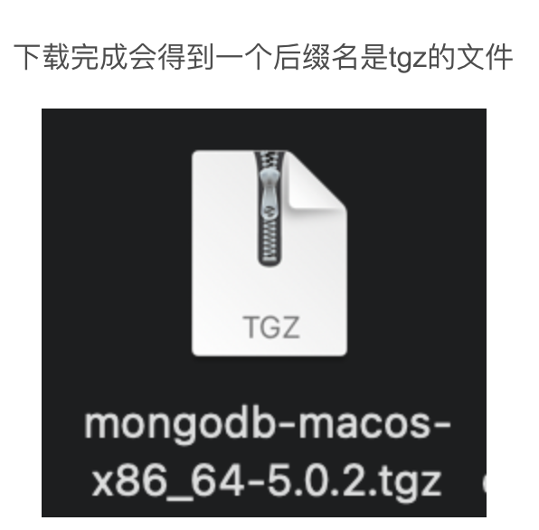

然后，打开mongodb5.0.2文件夹，就可以看到以下内容

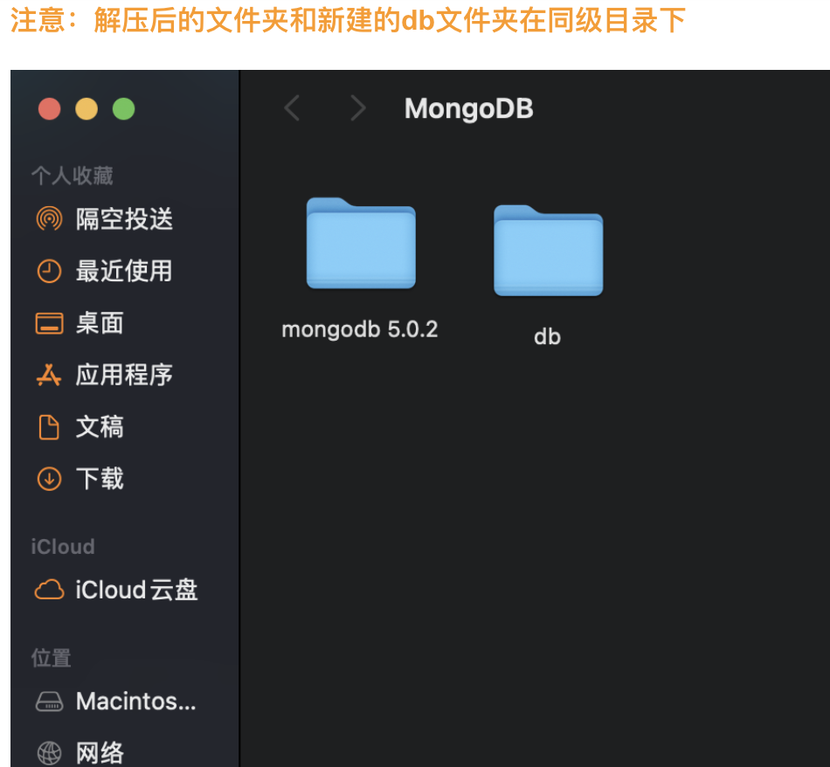

Mac用户请注意：打开bin文件夹下的内容，系统会显示‘来自互联网的文件，是否打开’，在系统偏好设置-安全性与隐私下面确认打开，否则后续的运行会无效！

紧接着，我们打开终端，cd移动到bin这个文件夹下面，不会操做的朋友可以直接打cd 空格， 然后将bin这个文件夹拖进终端，他会自动显示文件夹所在路径，点击回车。



接下来 ，运行命令：./mongod，点击回车；

运行命令：./mongod --dbpath db文件加的路径，找不到路径的朋友可以直接将db文件夹拖进终端

注意：以上两步如果出现卡住不动的情况，可执行Control+C中断，并且重新运行命令

运行成功，会出现一下字样

此时，我们打开浏览器，在地址栏输入：localhost：27017或者127.0.0.1:2701，果然是这样的页面，说明mongoDB安装并且运行成功。

注意：当前终端最小化，不能关闭！

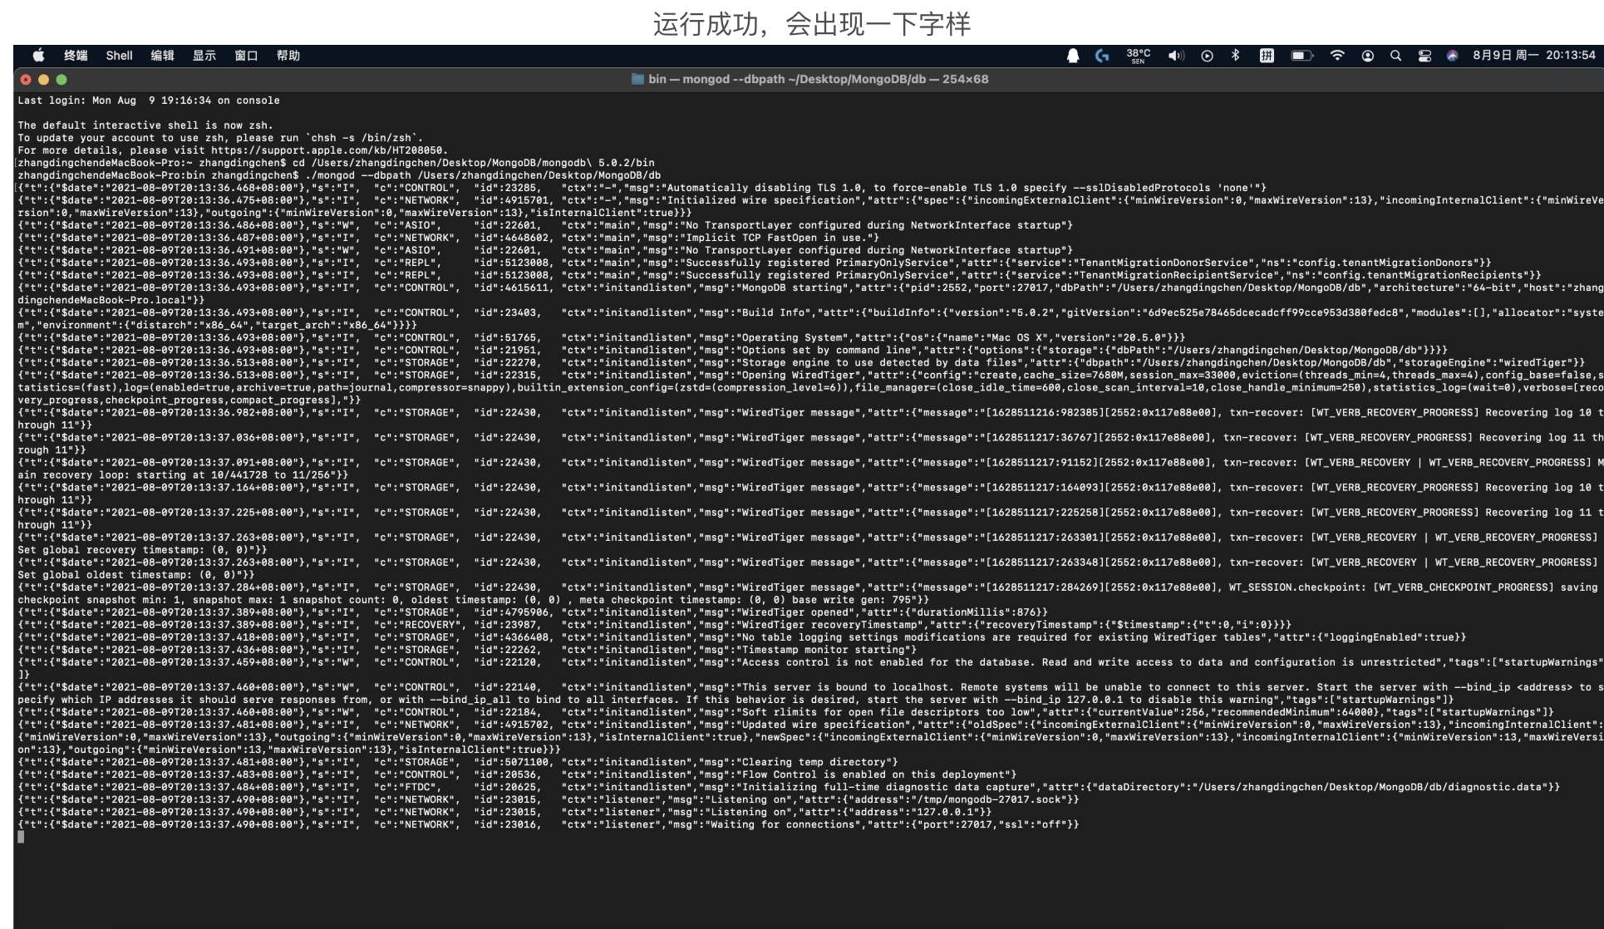

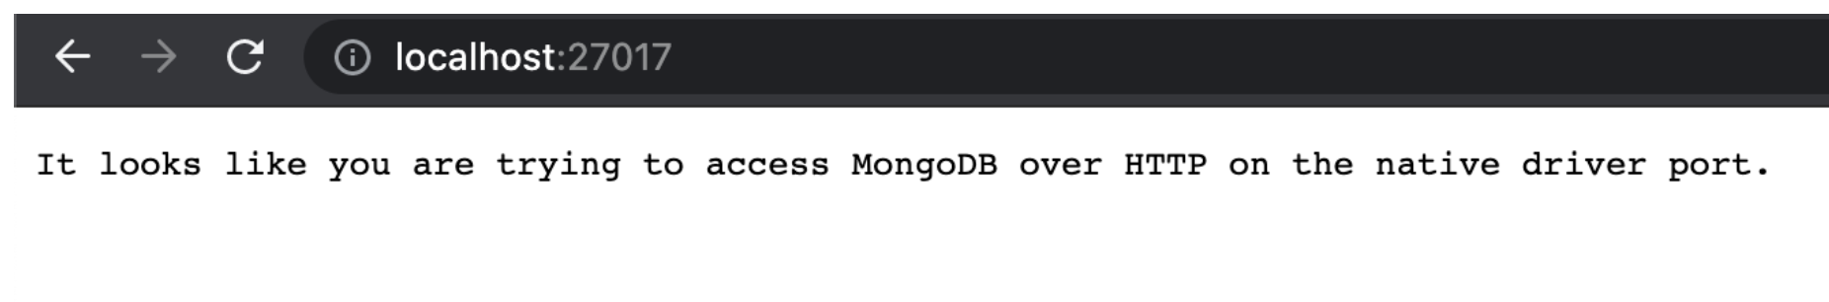

二、安装Compass可视化工具

1. 安装地址

地址：https://www.mongodb.com/download-center/compass

安装过程，全程默认选择，直接下一步即可

2. Compass的使用

安装完成，打开Compass，点击连接：

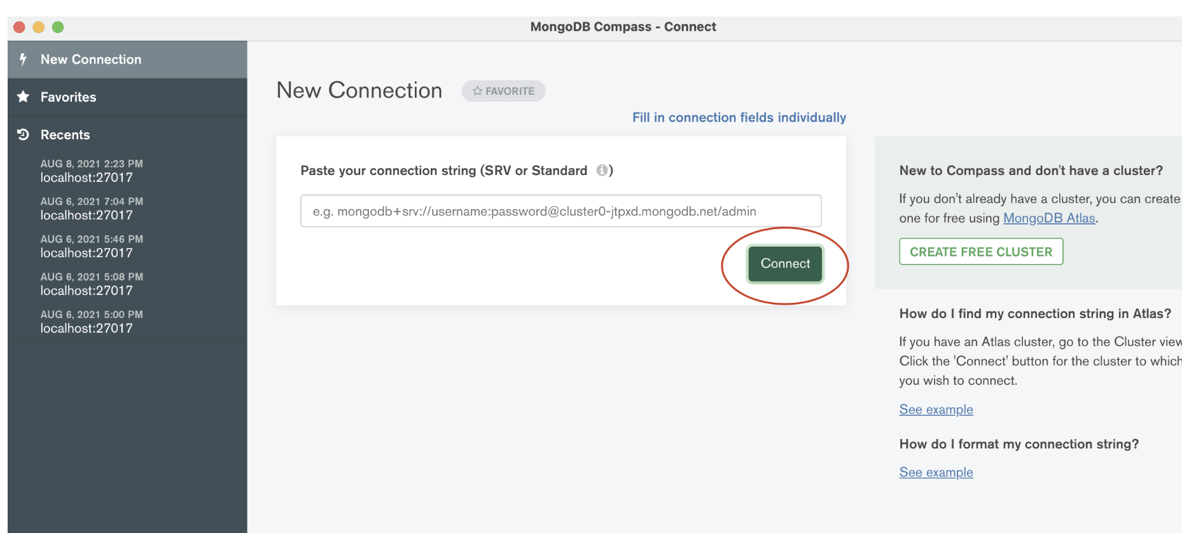

出现以下页面，表示连接数据库成功，此时你就可以操作数据了

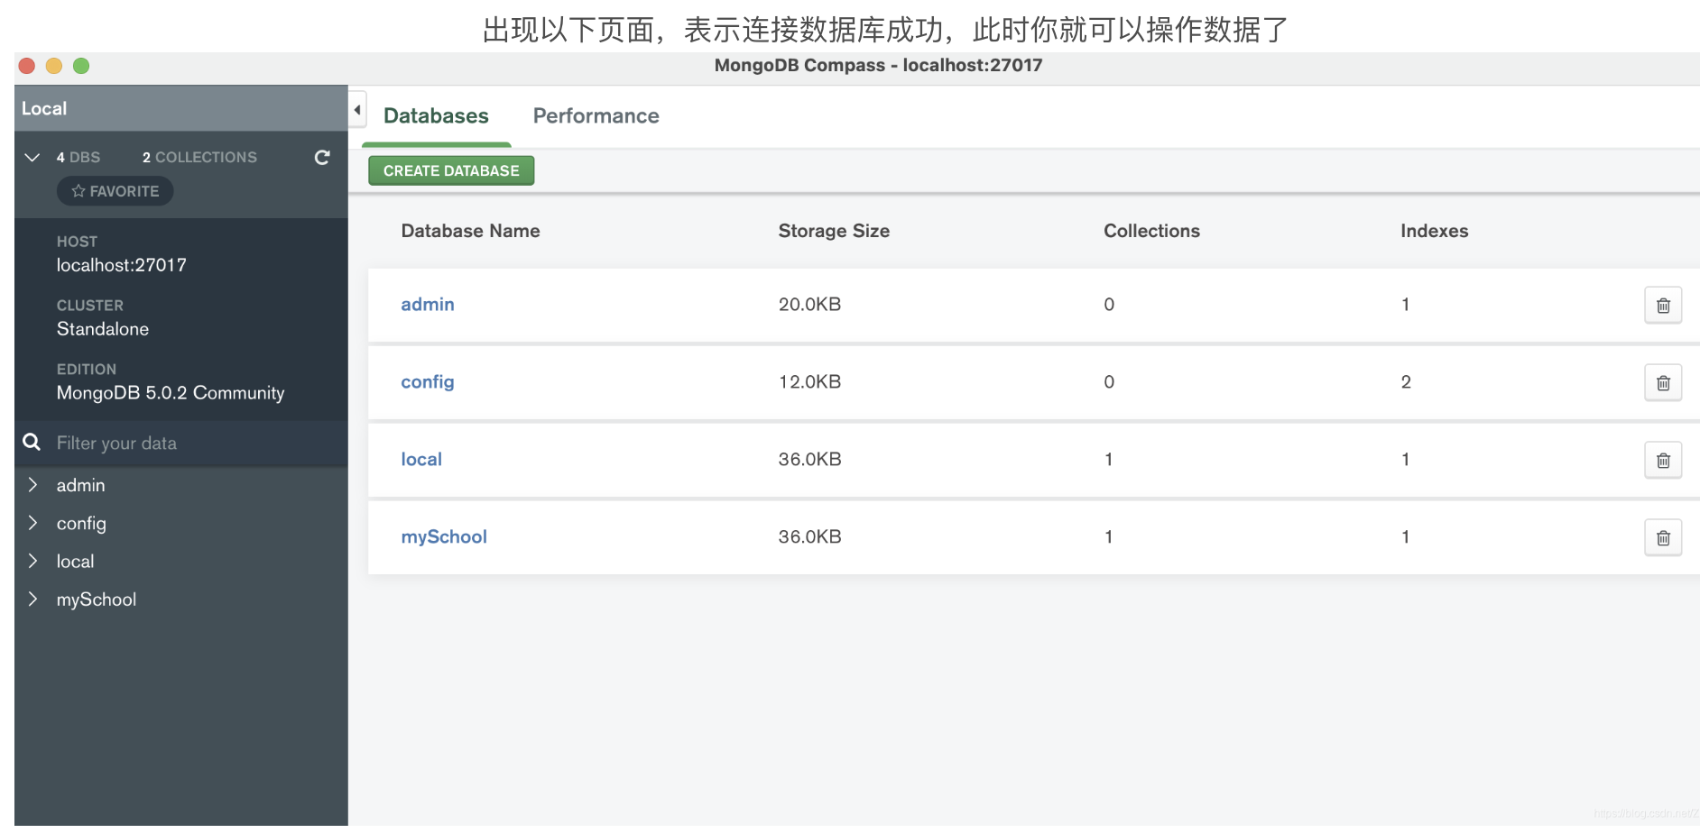

三、关闭数据库

1. 操作步骤

首先，我们打开之前最小化的终端，直接Command+N；此时会跳出一个新的终端；

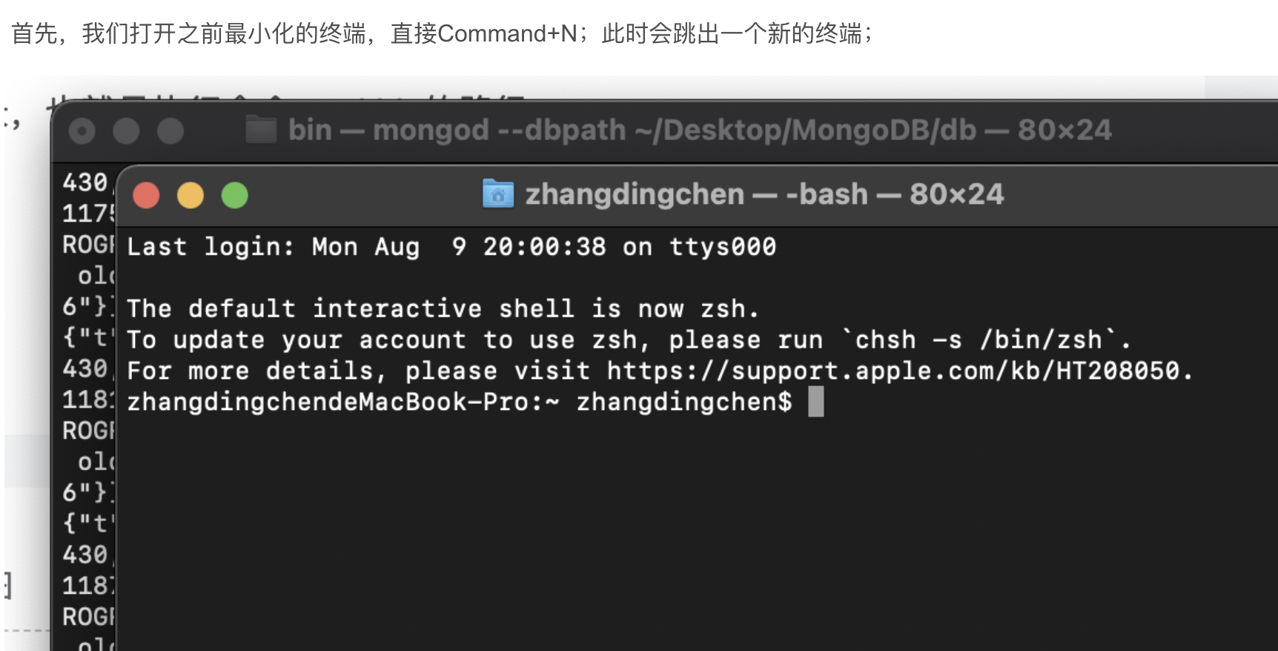

其次，进入到bin文件夹的目录，也就是执行命令：cd bin的路径

紧接着，执行命令：./mongo

然后：执行命令：use admin 回车；再执行：db.shutdownServer()，出现一下字样，即成功关闭MongoDB。

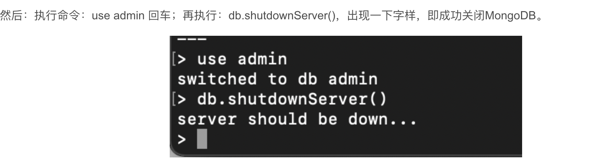

不放心的小伙伴可以打开浏览器，地址栏输入localhost：27017 或者 127.0.0.1:27017。此时我们的页面就变成了这样，表示未连接服务器



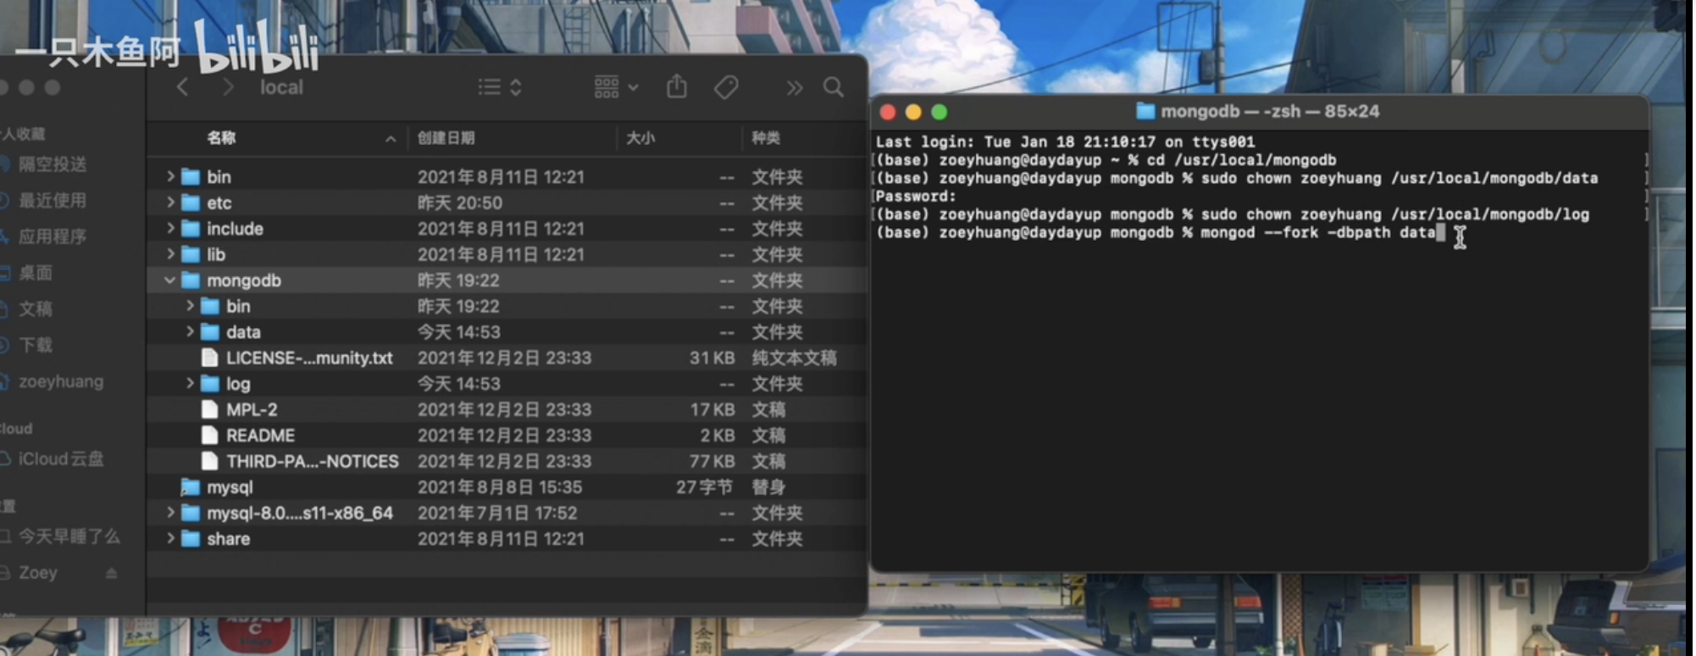

在mongodb目录下面新建data和log文件夹并获得读写权限

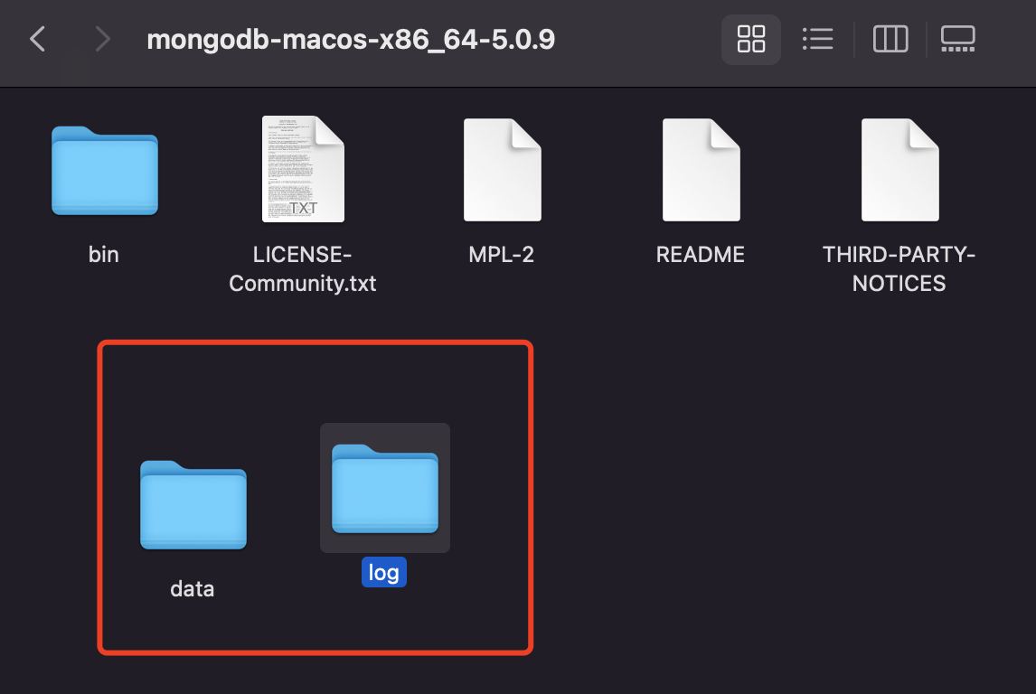

mac下面的设置比windows复杂一些

sudo chown admin@quyundeMBP /usr/local/mongodb/data

sudo chown admin@quyundeMBP /usr/local/mongodb/log

Mac下面连接mongodb容易出现报错，需要注意

先来个报错

# **connect ECONNREFUSED 127.0.0.1:27017——mongodb连接失败**

<https://blog.csdn.net/weixin_45662893/article/details/107285808>

出现错误

mongodb可视化工具连接数据库失败

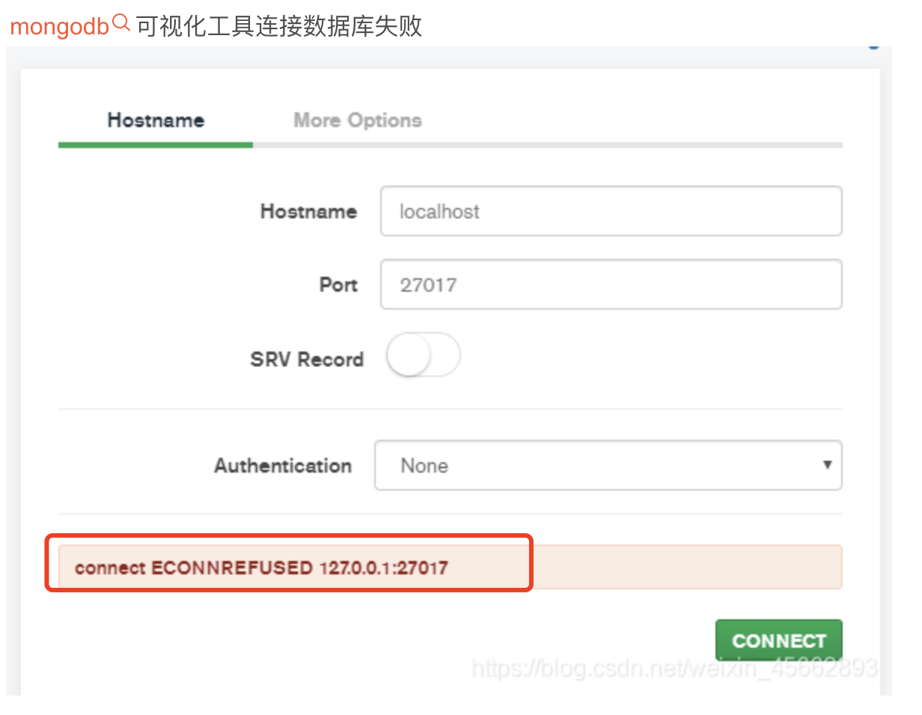

错误原因

没有启动服务

我的问题是把mongodb和mongodb可视化软件安装完之后就去连接，这时候还没有启动mongo的服务，所以才会连接失败。

解决步骤

启动mongodb服务的步骤

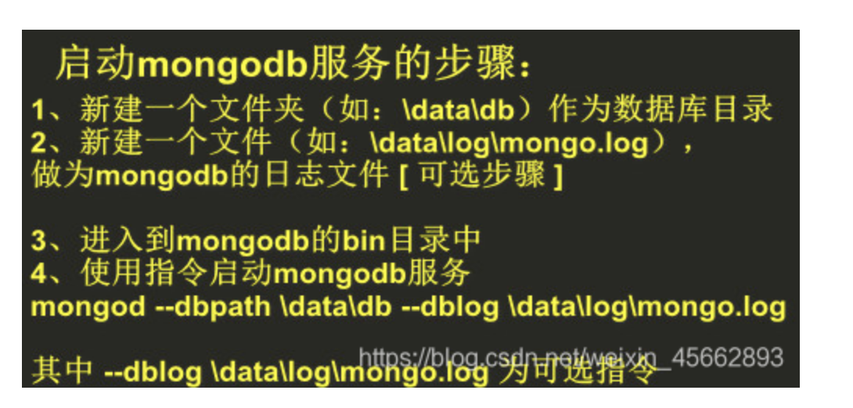

在mongodb目录中新建一个data文件夹

（我操作的时候，已经有这个文件夹了，所以没有新建）

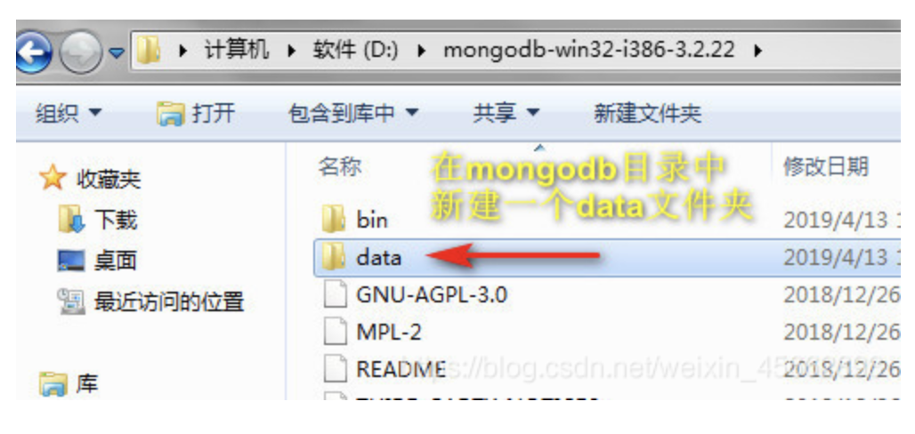

进入data目录，新建 db 和 log目录

（我操作的时候，已经有这个文件夹了，所以没有新建）

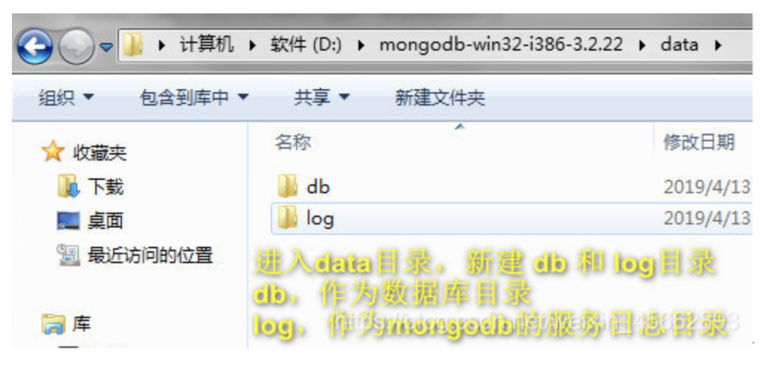

打开CMD，进入到mongodb 的 bin目录

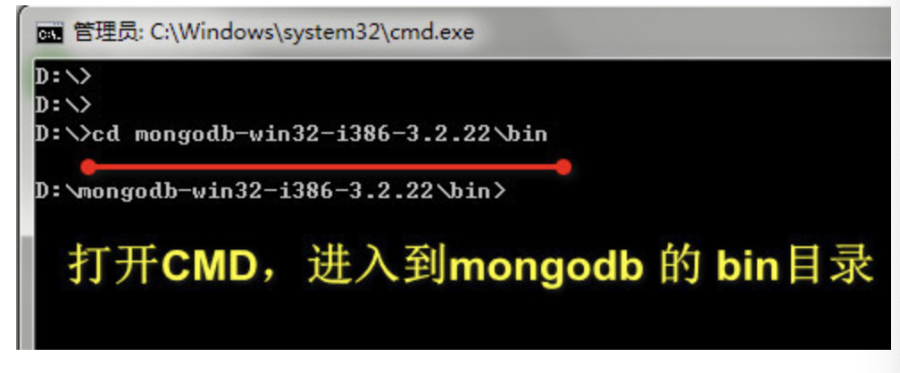

（如果用cd命令很麻烦，可以先用图形界面的方式进入bin目录里，然后按住shift键，右键-在此处打开命令窗口 的方式打开命令行窗口）

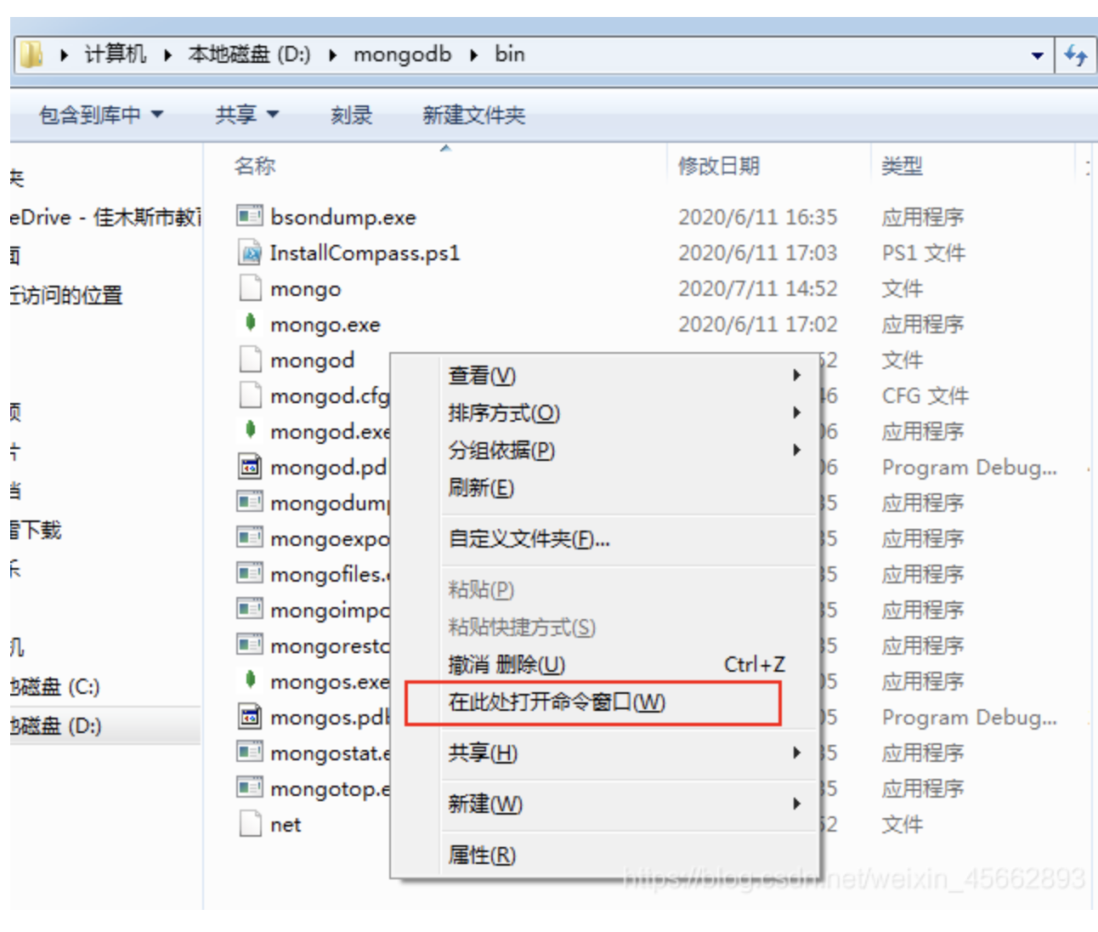

输入指令：mongod --dbpath 数据库路径

（路径一定要写…/data/db，不要写其他的，我就是自己看了别的帖子，新建了文件夹，mongod –dbpath到新文件夹才一直没成功的）

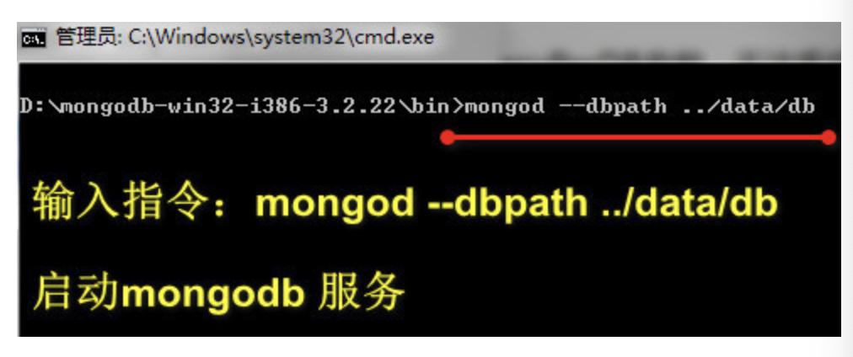

看到port 27017 ，表明mongodb服务已启动

（注意这个port 27017不一定是在最后一行，比如我操作的时候就是在倒数第二行）

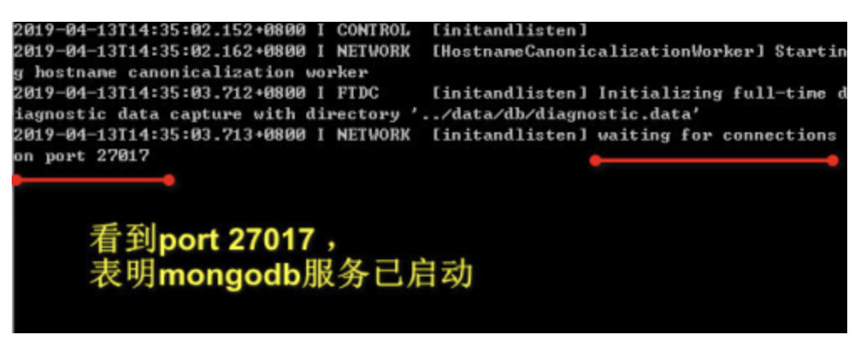

//------------------------------------------------

mac下正确的安装和启动方法如下：

mac下面连接mongodb的方法和windows完全不一样

由于mac系统的linux属性，其中两个地方一般人不是很了解

1. mac下面数据库文件夹和log的创建是手动的，需要注意
2. mac下面需要通过命令来安装mongodb 而windows直接setup即可
3. mac下面需要配置系统变量的，如果不配置就没法用。 windows安装setup的时候会自动配置到系统变量里面，省了不止一点。
4. 所以个人建议，开发mongodb + koa + vue/react 的应用 可以用win10来开发，兼容性非常好，配置少启动方便

开始安装mongodb for mac

社区版地址：https://www.mongodb.com/try/download/community

下载下来是个tgz包 版本为5.0 解压即可

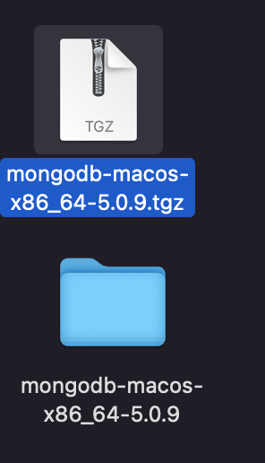

解压完毕开始打开终端配置环境变量

进入到bin目录下

cd /Users/admin/Desktop/quyun/软件/mongodb-macos-x86_64-5.0.9/bin

可以在终端的命令行输入cd 然后把bin文件夹拖动到后面即可出现全部内容

很方便

然后进入bin文件夹

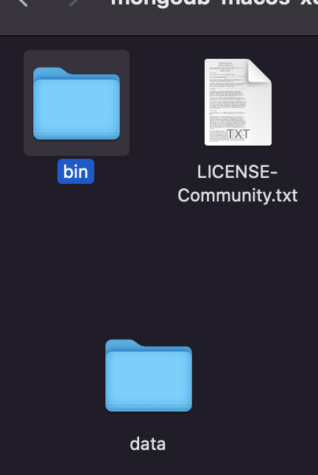

手动创建文件夹data 在data中创建 db 和 log文件夹

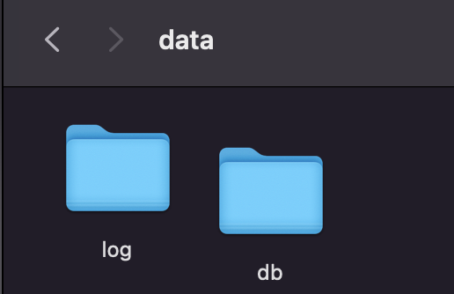

完成以后

给文件夹创建可都可写权限

sudo chown admin@quyundeMBP /usr/local/mongodb/data

sudo chown admin@quyundeMBP /usr/local/mongodb/log

完成

然后测试一下mogodb是否成功

进入bin目录

./mongod -version

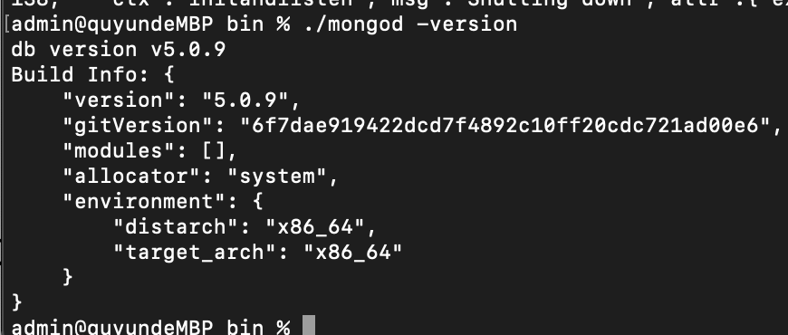

如果能显示上面的版本号 就说明安装成功，如果还不行就重复以上内容

然后在bin目录下输入

配置环境变量

输入以后就可以自动导入数据并运行mongodb数据库了

./mongod --dbpath \data\db

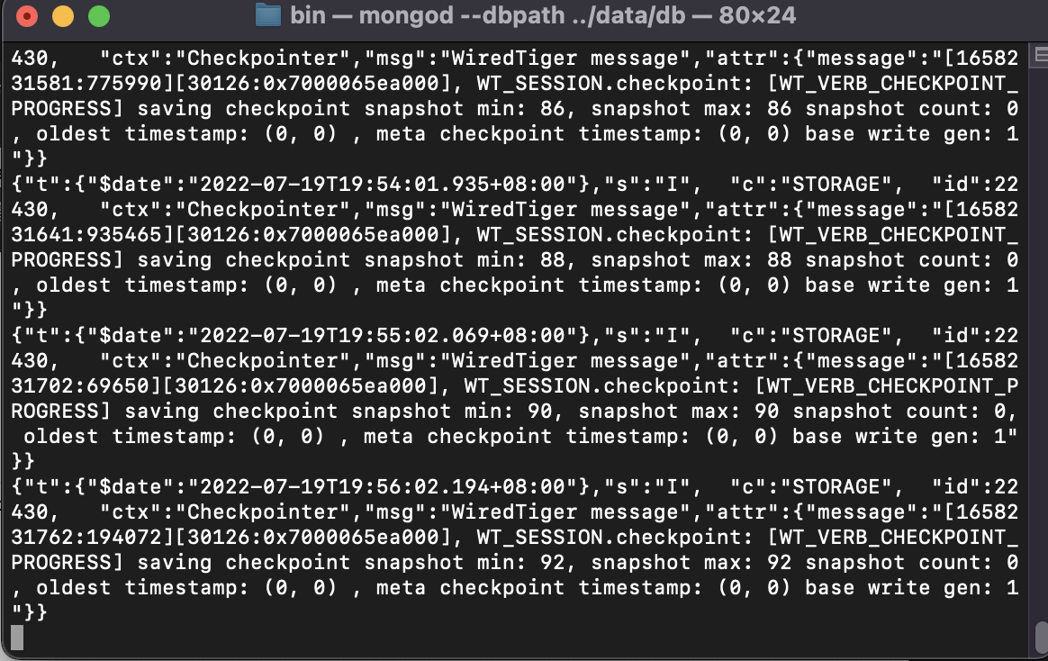

最后一行是不闭合的说明服务启动完毕

然后打开compass可视化程序

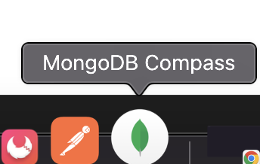

下载链接为:

https://www.mongodb.com/download-center/compass

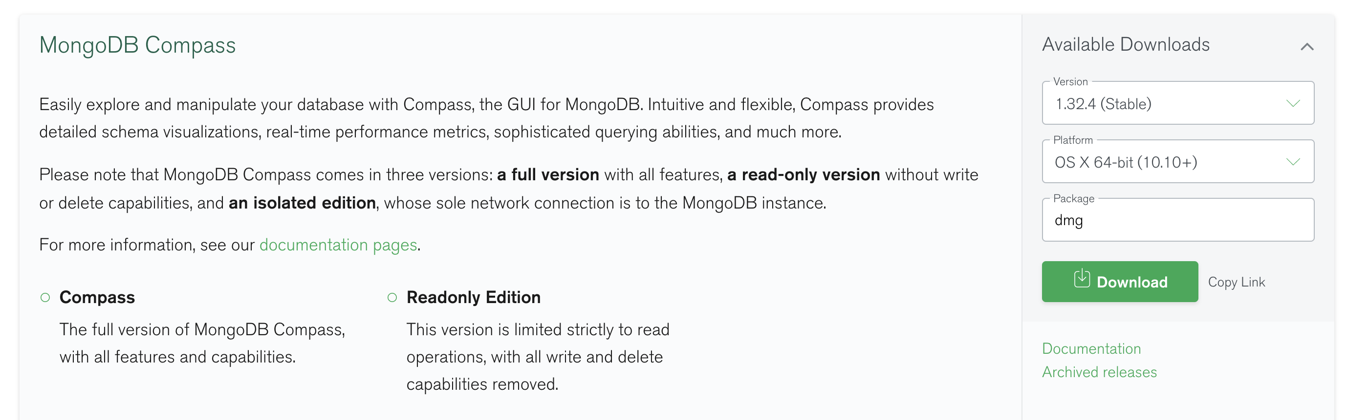

下载完以后安装

然后启动

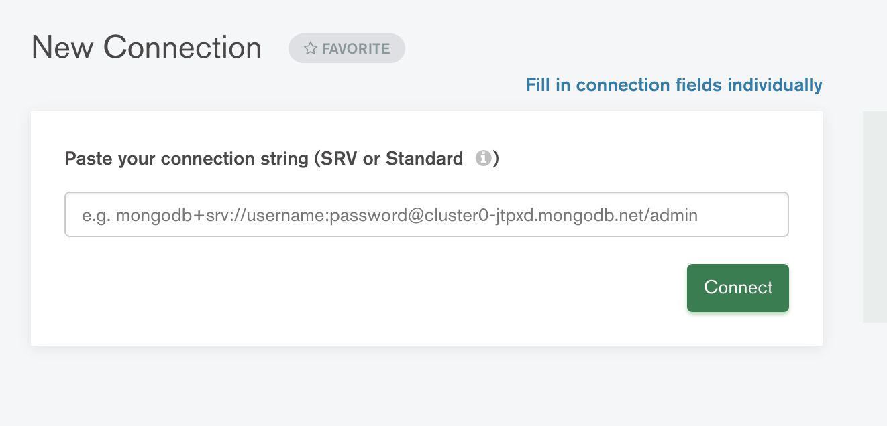

此时要注意，点击connect是不能连接成功的，

因为上一步里面需要先启动mongod服务

这里windows就比mac方便太多，一个快捷方式即可

mac还要输入命令还可能配置失败。

点击connect之前先点击上面的配置

**Fill in connection fields individually**

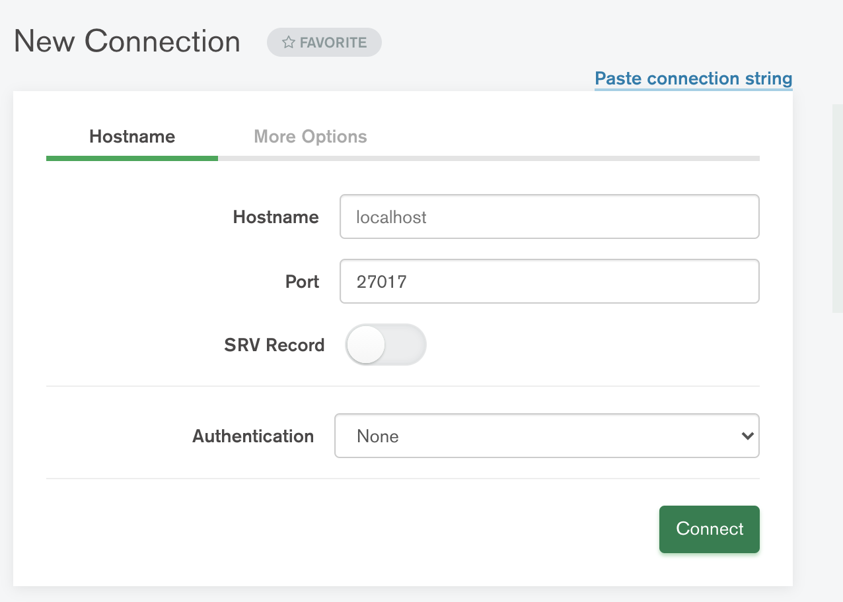

默认的即可

此时只要服务开着就可以连接成功

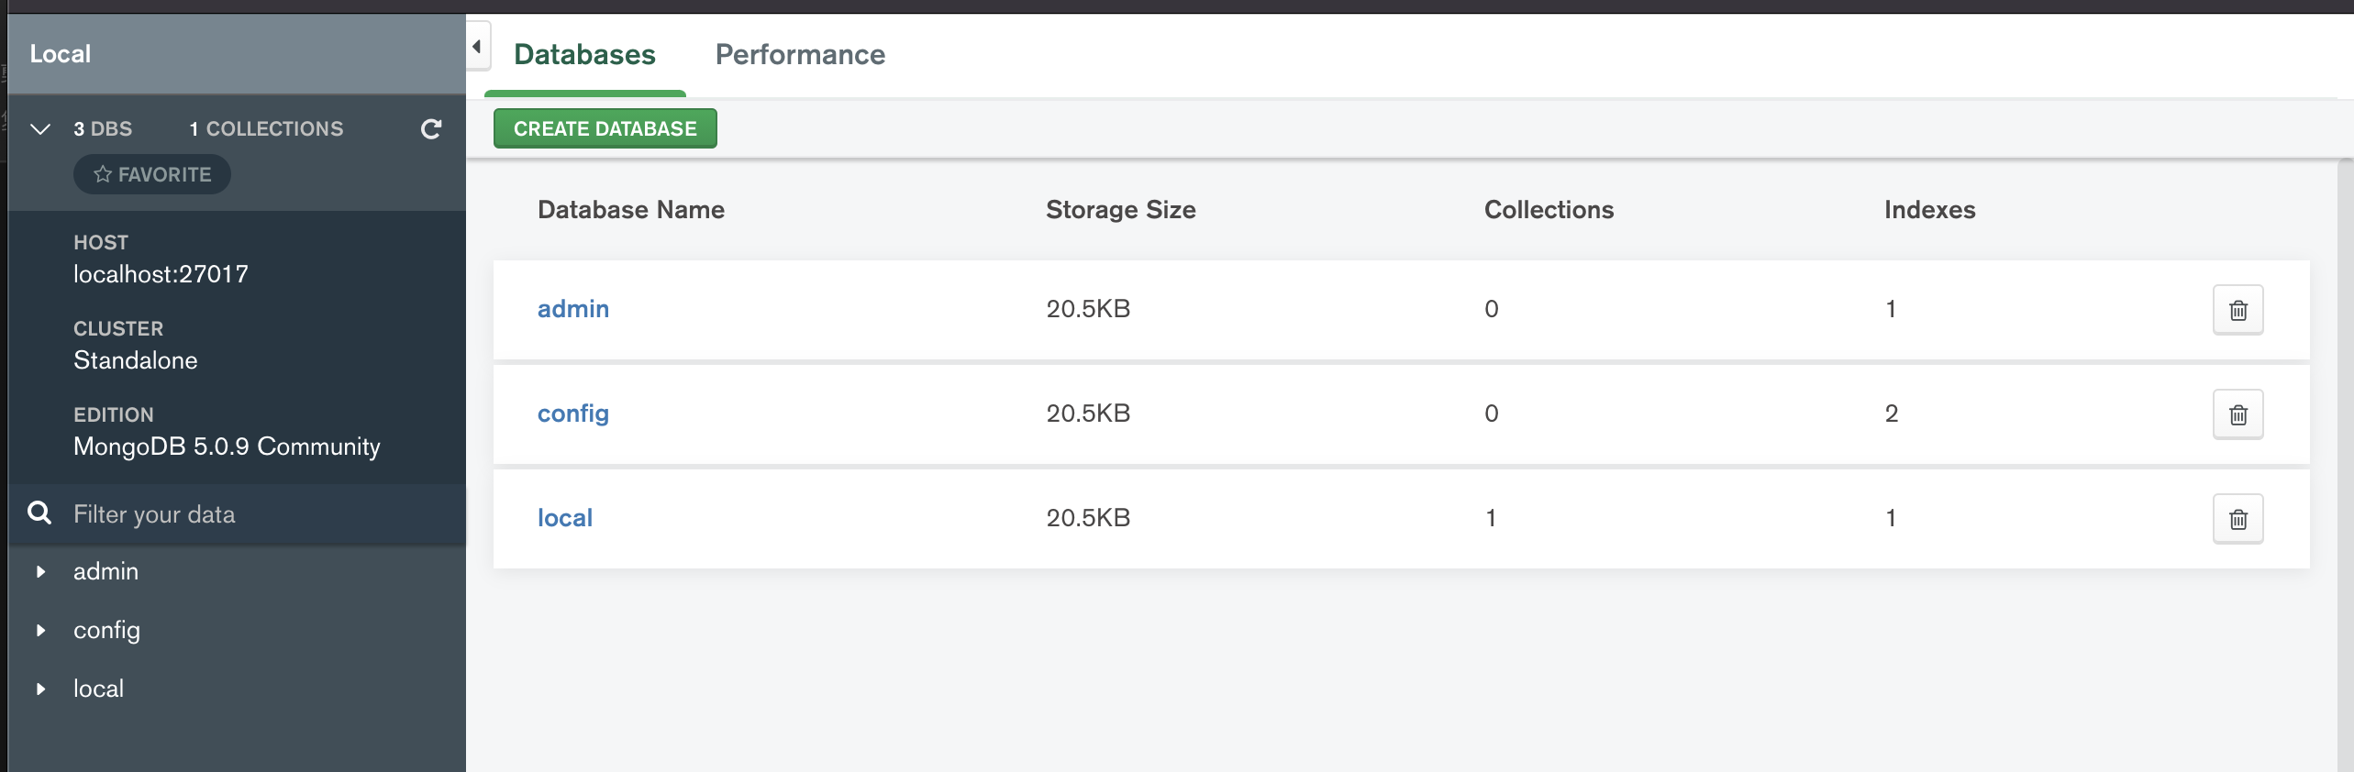

如果连接失败，那么大概率是配置里面没有启动好服务，或者环境变量的配置那里没弄好，我当时就是这里踩坑了，花了很多时间

这样在项目中npm run start 服务端的时候就可以成功启动了

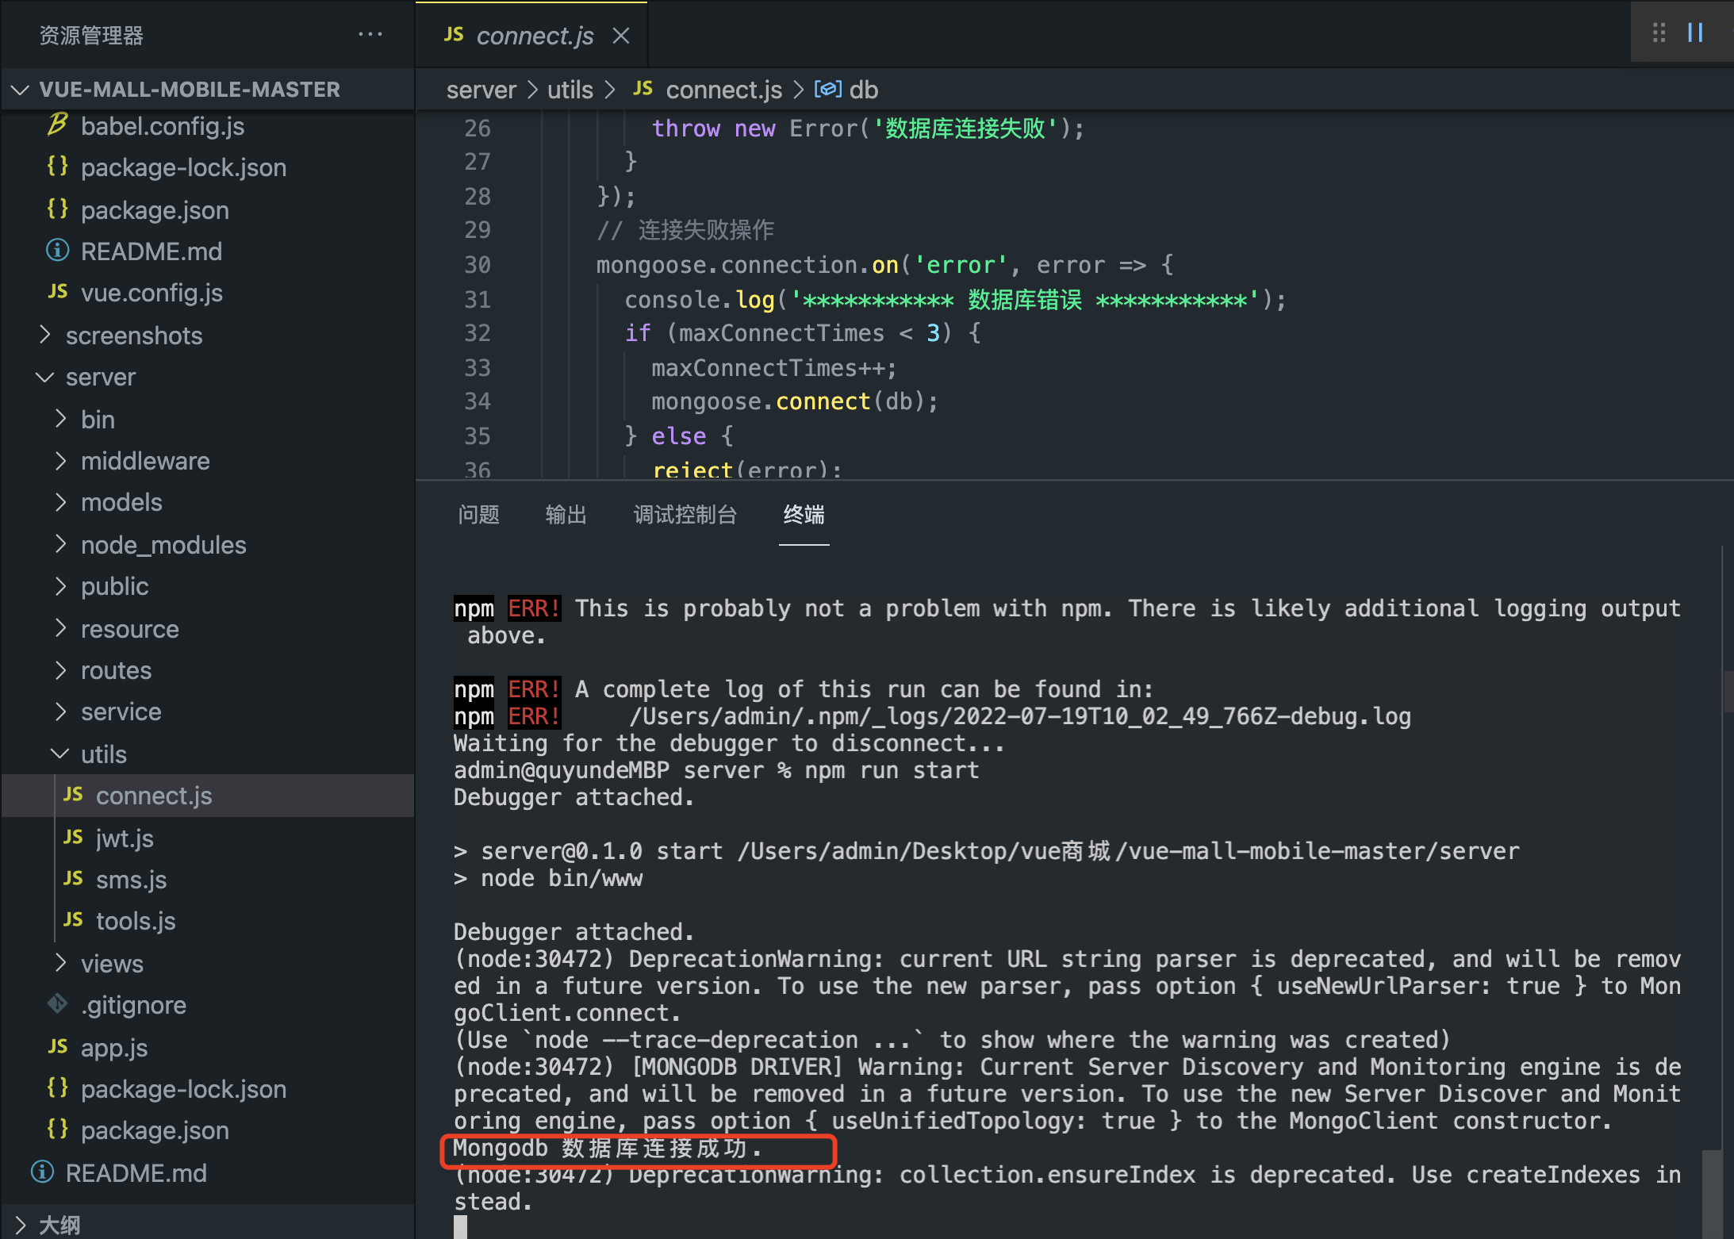

以下 是应用实例，我们来跑一个电商项目的例子

<https://github.com/hanyucd/vue-mall-mobile>

关于

初次使用需要先注册一个账号

用户名

测试

密码：

123456789

手机号：

13610203040

验证码914856

安装好前端的依赖和后端的依赖

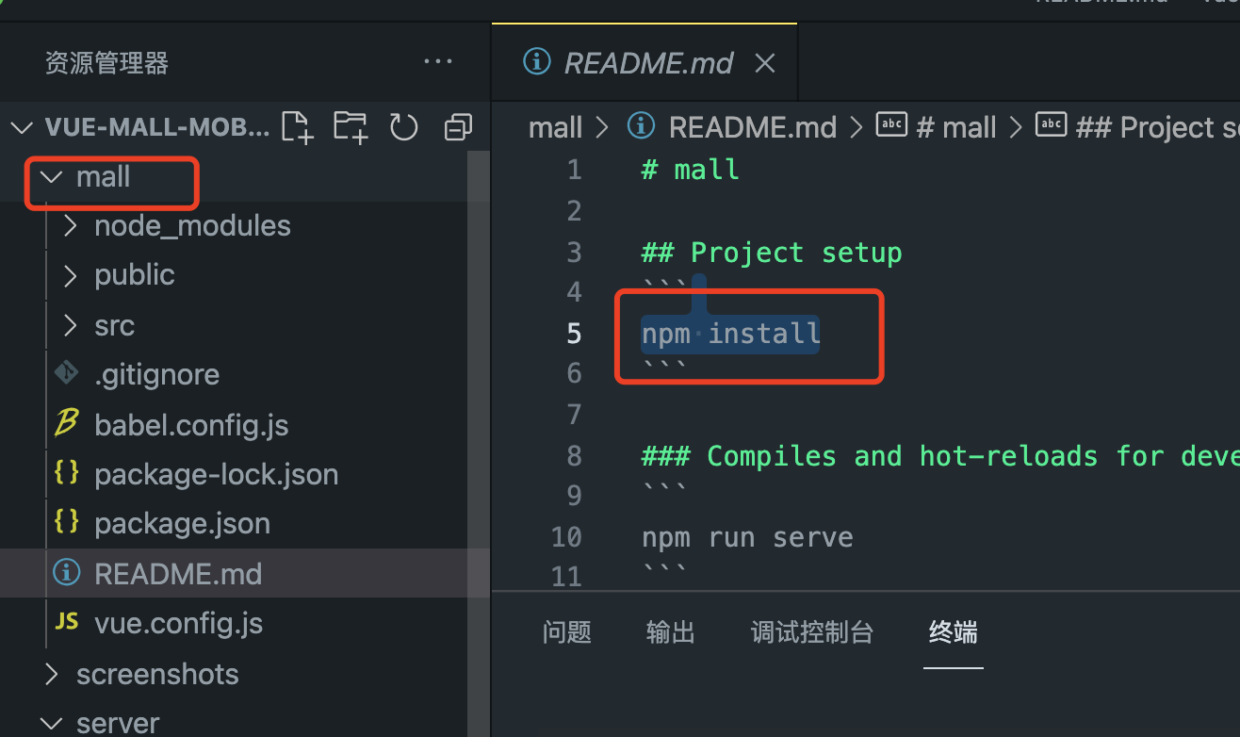

mall为前端代码

后端代码为server文件夹

server为后端代码

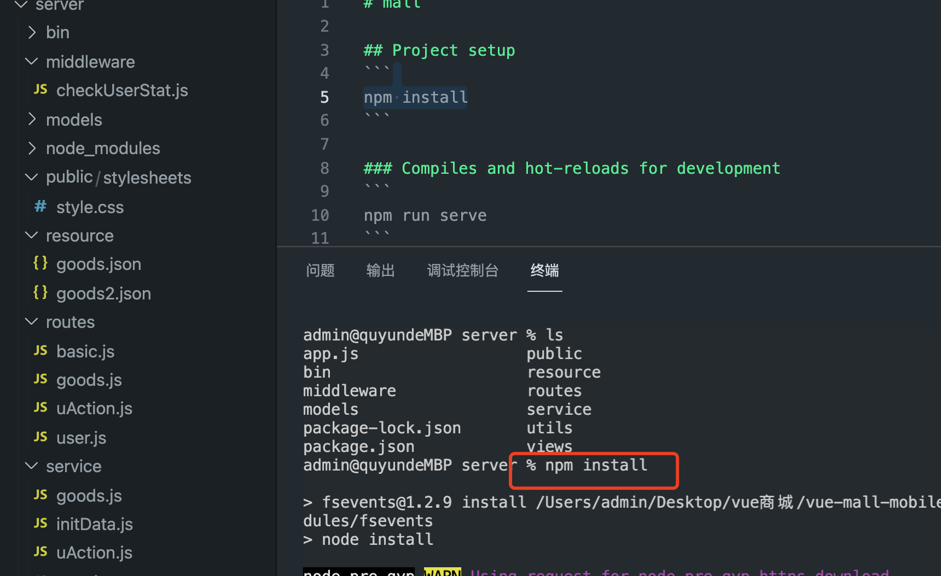

安装命令都为：

npm install

数据库的安装

启动mongod

bin目录下 ./mongod

同时打开compass工具

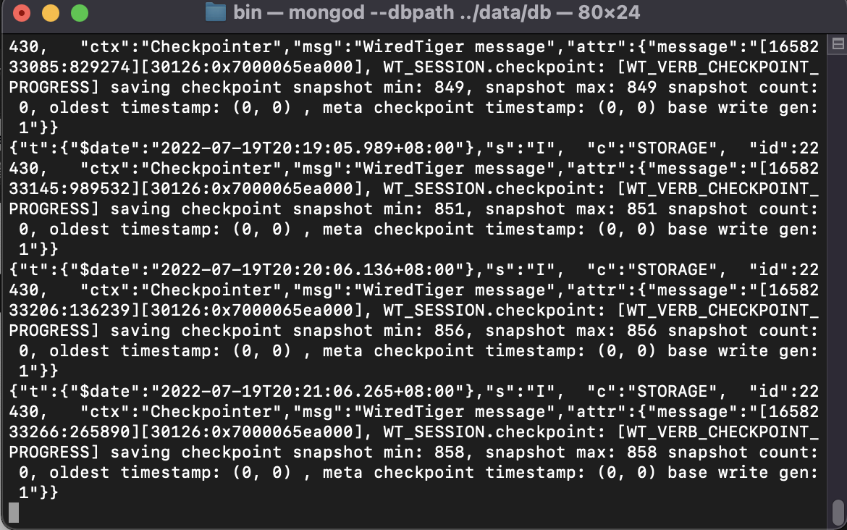

在浏览器中输入：

<http://localhost:3000/>

如果出现如下内容说明数据库安装成功

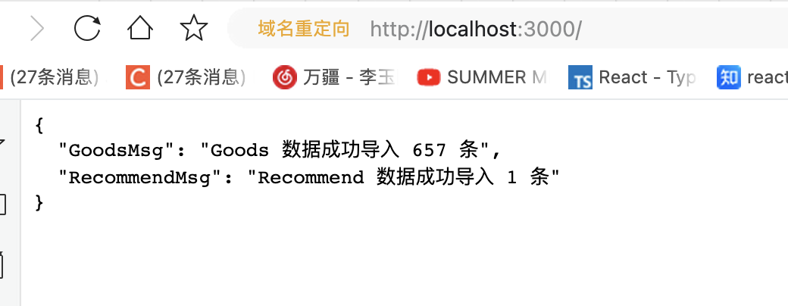

登录进入界面

<http://localhost:8081/home>

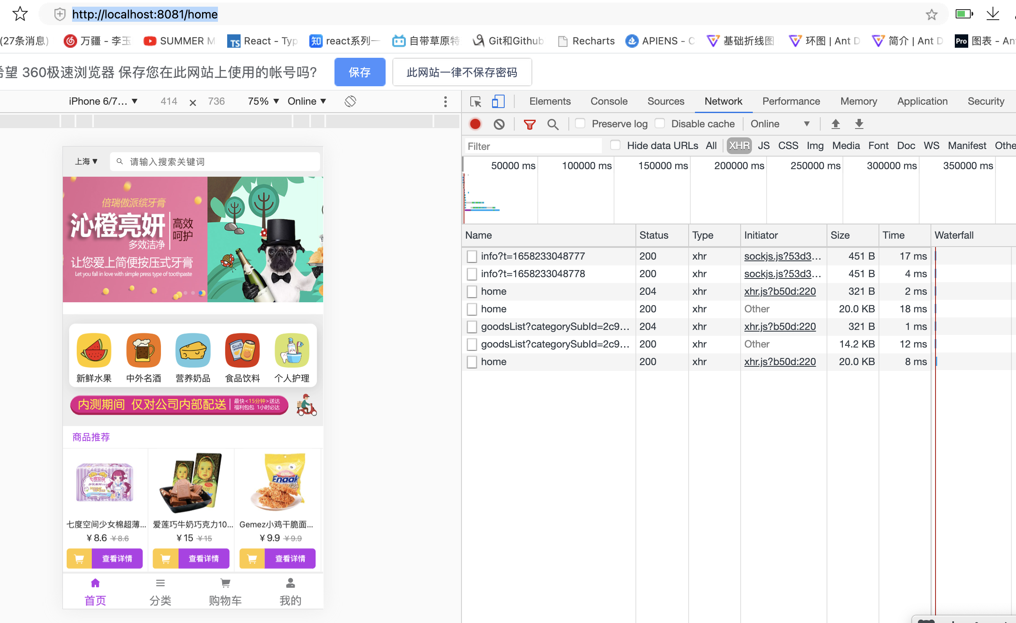

至此 本项目已经成功启动了

恭喜你，拥有了一个电子商城系统

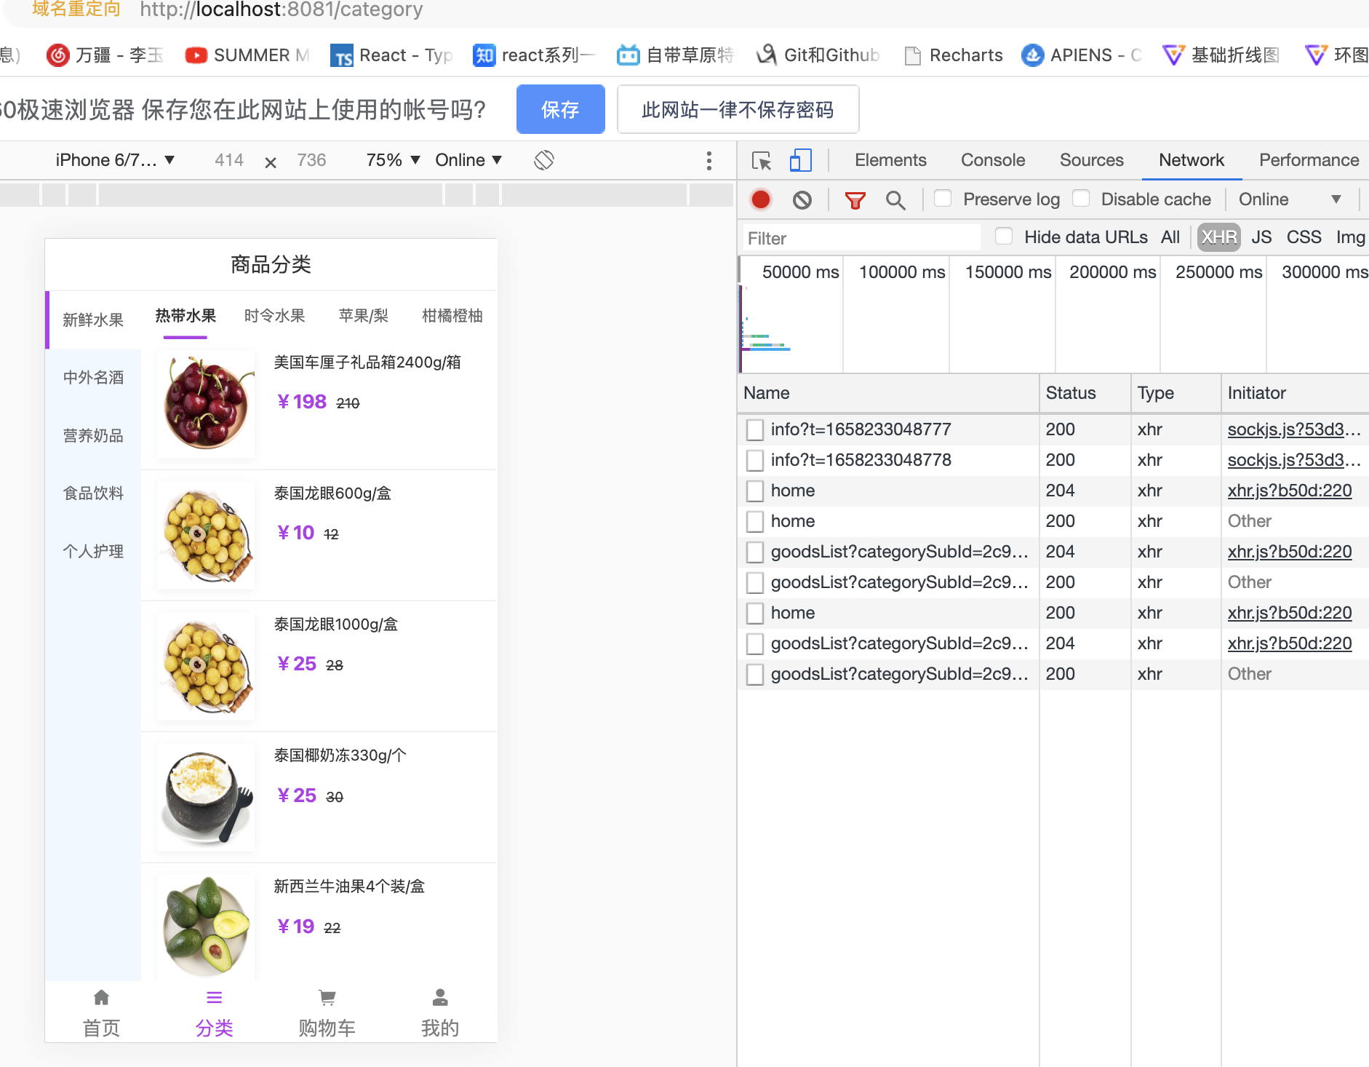

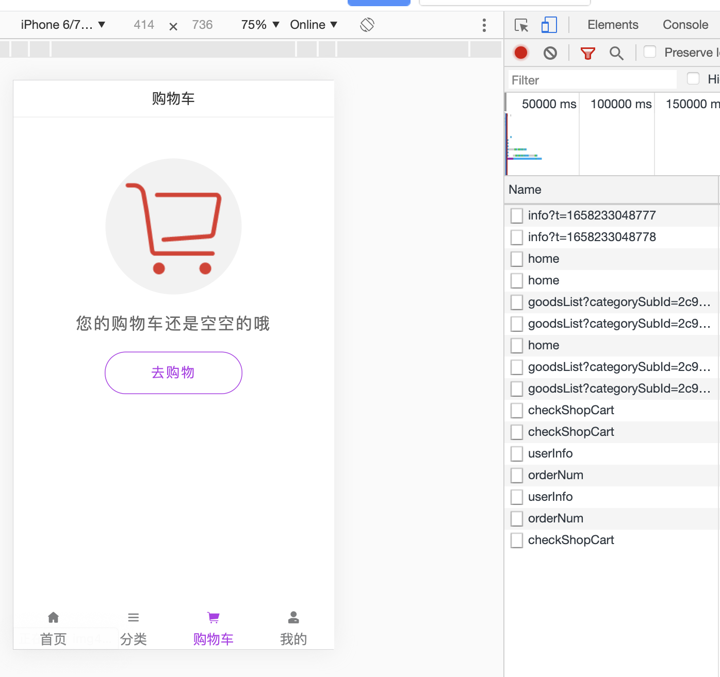

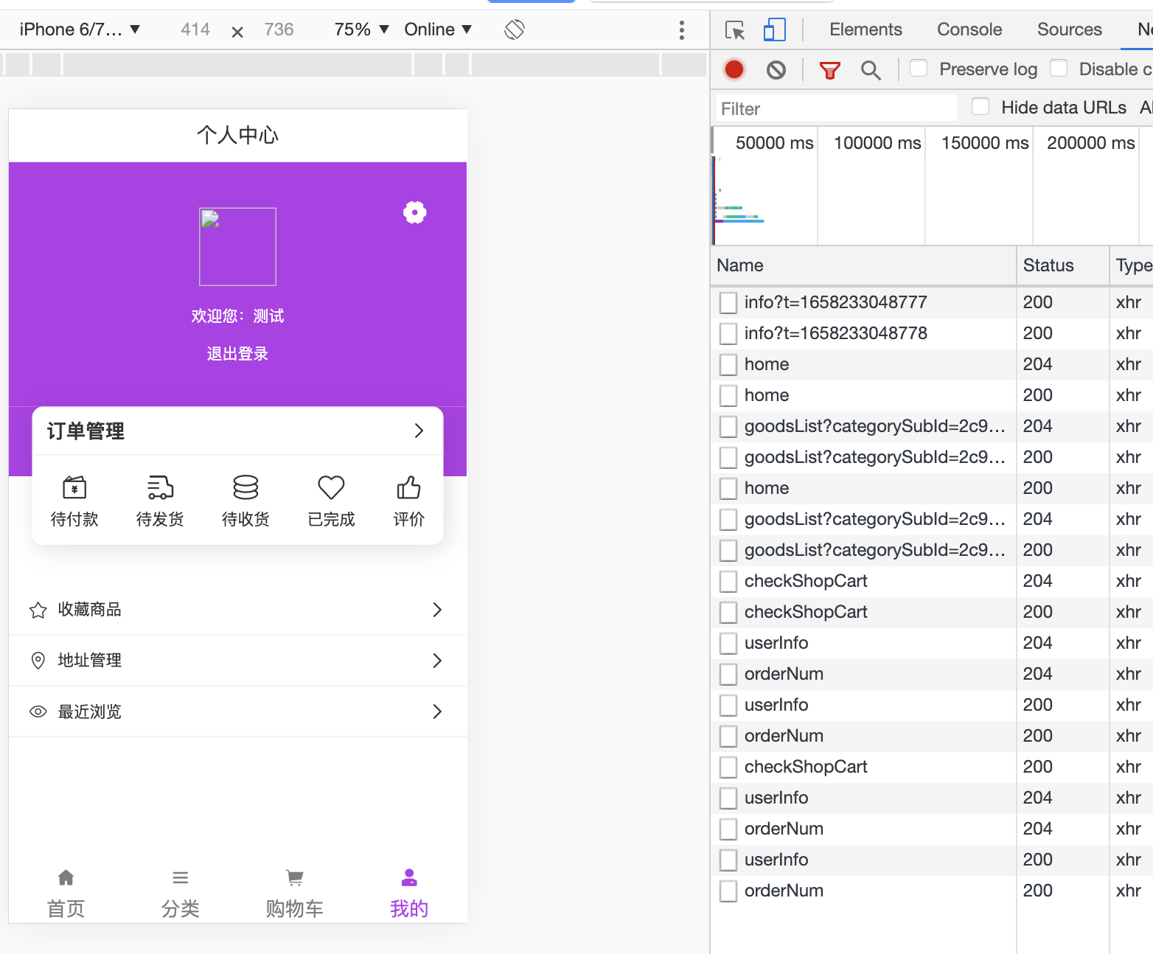

此项目的特点是前后端统一的全栈项目

小而美。功能强大